Пятая трудовая четверть

С 3 июня 2013 году в нашей школе организована пятая трудовая четверть для обучающихся 6-8 классов. Практику проходят дети на добровольной основе, с согласия родителей. Это дети, которые хотят разумно организовать свой труд и отдых, желающие совершенствовать свои трудовые навыки, укреплять физическое развитие.
В плане практики предусмотрены следующие виды работ: благоустройство территории школы, уход за зелеными насаждениями и цветами, посильная работа по подготовке школы к новому учебному году.
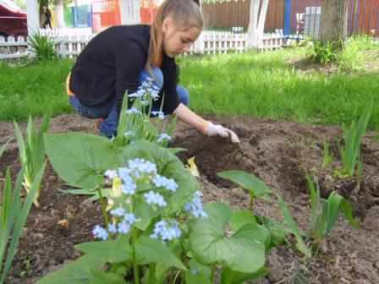
Савосина Регина 7 класс. Посадка цветов
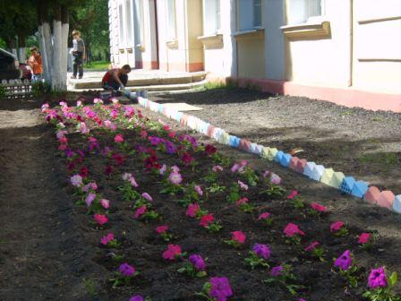
Наша самая яркая клумба.
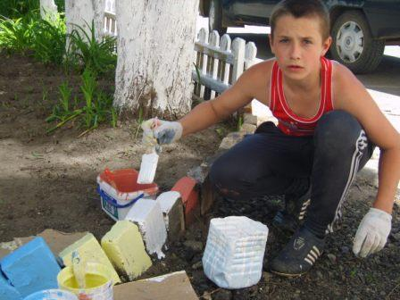
Антон Суханов. 8 класс. Любую работу выполняет с удовольствием.
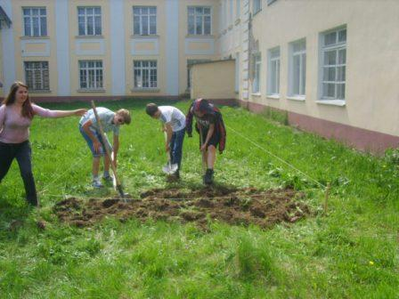
Ученики 8 класса . Подготовка земли под клумбу.
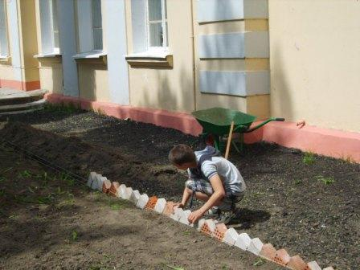
Саша Илюхин .7 класс.
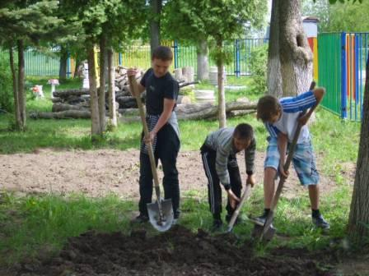
7 класс. На благоустройстве территории.

